2018 －2019 学年第 二 学期
组号：G02


霸笔笔记APP开发
用户手册


实验课程名称 软件工程导论
专 业 班 级 软工1701 软工1702

学 号 31701401 31701257 31701371

学 生 姓 名 高兴欣 王晨旭 倪嘉玲

实验指导老师 杨枨

文件状态： | 文件标识： | SE-2019-G02
[ ]:草稿 | 当前版本： | 1.5
[ ]:正式发布 | 作 者： | 高兴欣、王晨旭、倪嘉玲
[ ]:正在修改 | 完成日期： | 2019年5月25日
[ √ ]:正在修改 | 完成日期： | 2019年6月02日

版本/状态 | 作者 | 参与者 | 起止日期 | 备注
1.0 | 高兴欣、王晨旭、倪嘉玲 | 高兴欣、王晨旭、倪嘉玲 | 2019-05-24  至  2019-06-02 | 初步完成用户手册
1.1 | 高兴欣、王晨旭、倪嘉玲 | 高兴欣、王晨旭、倪嘉玲 | 2019-06-06  至  2019-06-17 | 修改用户手册

目录
版本历史 2
1引言 4
1.1标识 4
1.2系统概述 4
1.3文档概述 4
2引用文件 4
3软件综述 4
3.1软件应用 4
3.2软件清单 5
3.3软件环境 5
3.4软件组织和操作概述 5
3.5意外事故以及运行的备用状态和方式 5
3.6保密性和私密性 5
3.7帮助和问题报告 6
4访问软件 6
4.1软件的首次用户 6
4.1.1熟悉设备 6
4.1.3安装和设置 6
4.2启动过程 6
4.3停止和挂起工作 6
5使用软件指南 6
5.2约定 12
5.4相关处理 12
5.5数据备份 12
5.6错误，故障和紧急情况时的恢复 12
附录 12

1引言

1.1标识


1.2系统概述
在现在的生活中，许多人都有共同的问题，比如最常见的就是拖延和健忘，时常喜欢把事情一拖再拖导致工作学习效率都不高，也经常有时候会忽然地“失忆”。我们这款笔记就主要服务比较忙碌的上班族和大学生，笔记养成随手记的习惯可以时刻提醒自己，养成高效率的习惯，也可以防止遗漏事项，可以插入视频与音频文件，方便记录。本项目就是在这样的背景下提出的，旨在开发出一个能够提醒人们同时高效率的管理自己的日程的app。

1.3文档概述
本文档旨在进一步明确的告知该软件的使用步骤和注意事项。
右下角加号添加记录，记录分全部及小分类，小分类名称自定义。
右上角选项删除记录，点中记录确认删除即可。
注意事项：记录删除不可恢复。

2引用文件
SE2019春-G02-需求分析报告 2.0
SE2019春-G02-项目计划 2.0

3软件综述

3.1软件应用
用户登录后会自动同步云端的笔记到本地，用户可添加分类目录和笔记，编辑完毕后提交，在主界面显示最近修改的时间，此外还可以管理删除笔记和分类

3.2软件清单
源程序，可执行程序，安装软件，安装源程序文件，配置文件。

3.3软件环境
安卓可移动设备，版本最好在4.9以上。
设备内存剩余100MB以上

3.4软件组织和操作概述
a.点击加号添加记录
b.添加记录可自主添加文字、图片、视频、音频
c.点击列表可选择文件夹，新建或管理文件夹（笔记本）长按上拖或下移，也可删除

3.5意外事故以及运行的备用状态和方式
(若适用)本条应解释在紧急时刻以及在不同运行状态和方式下用户处理软件的差异。
紧急情况下

3.6保密性和私密性
本条应包含与该软件有关的保密性和私密性要求的概述。(若适用)应包括对非法制作软件或文档拷贝的警告。
个人信息保密，通过密码登陆，所有信息与云端同步，仅个人登陆可见。

3.7帮助和问题报告
在使用软件时遇到的问题时可选择发送邮件至开发者邮箱获得帮助并报告间题。

4访问软件
本章应包含面向首次/临时的用户的逐步过程。应向用户提供足够的细节，以使用户在学习软件的功能细节前能可靠地访问软件。在合适的地方应包含用“警告”或“注意”标记的安全提示。

4.1软件的首次用户

4.1.1熟悉设备
合适的话，本条应描述以下内容：
a.打开与调节电源的过程；
b.可视化显示屏幕的大小与能力；
c.光标形状，如果出现了多个光标如何标识活动的光标，如何定位光标和如何使用光标；
d.键盘布局和不同类型键与点击设备的功能；
e.关电过程，如果需要特殊的操作顺序的话。

4.1.3安装和设置
通过APK下载更新或通过软件商店下载更新，安装新版本自动覆盖旧版本，用户数据可覆盖更新。

4.2启动过程
点击进入软件即可启动。

4.3停止和挂起工作
若软件过久无响应，或发生闪退现象，用户请退出软件重新进入。

5使用软件指南
点击进入首页，注册账号登陆
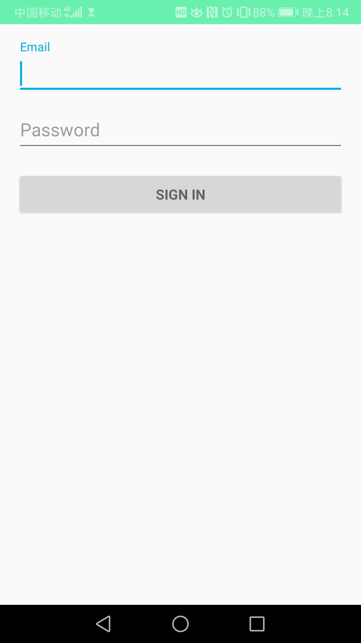
登陆后进入主应用界面
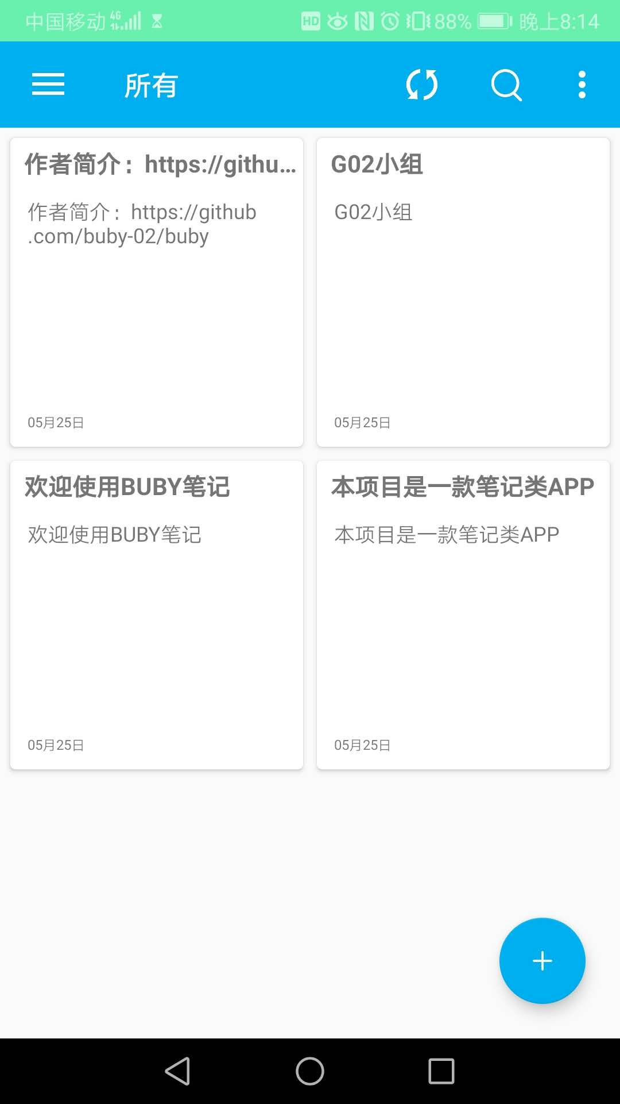
左上角选项可设置个人信息，管理笔记本
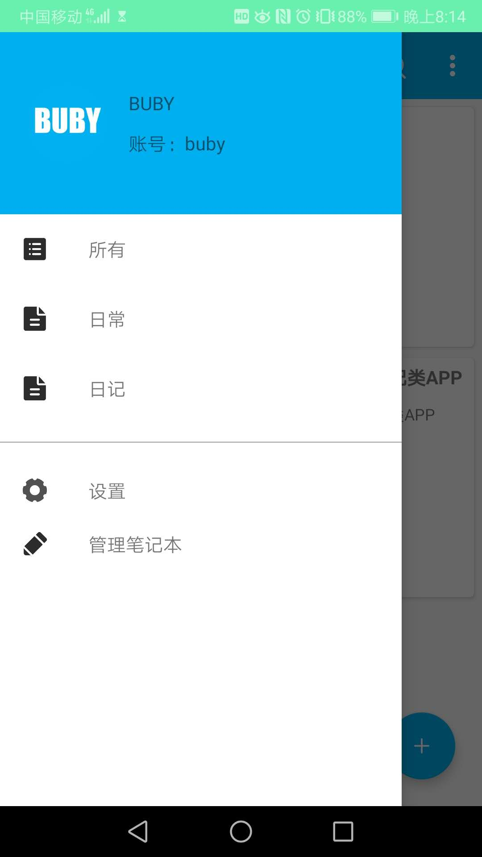
管理笔记本可自定义添加文件夹或删除已有文件夹，长按可拖动设置顺序。
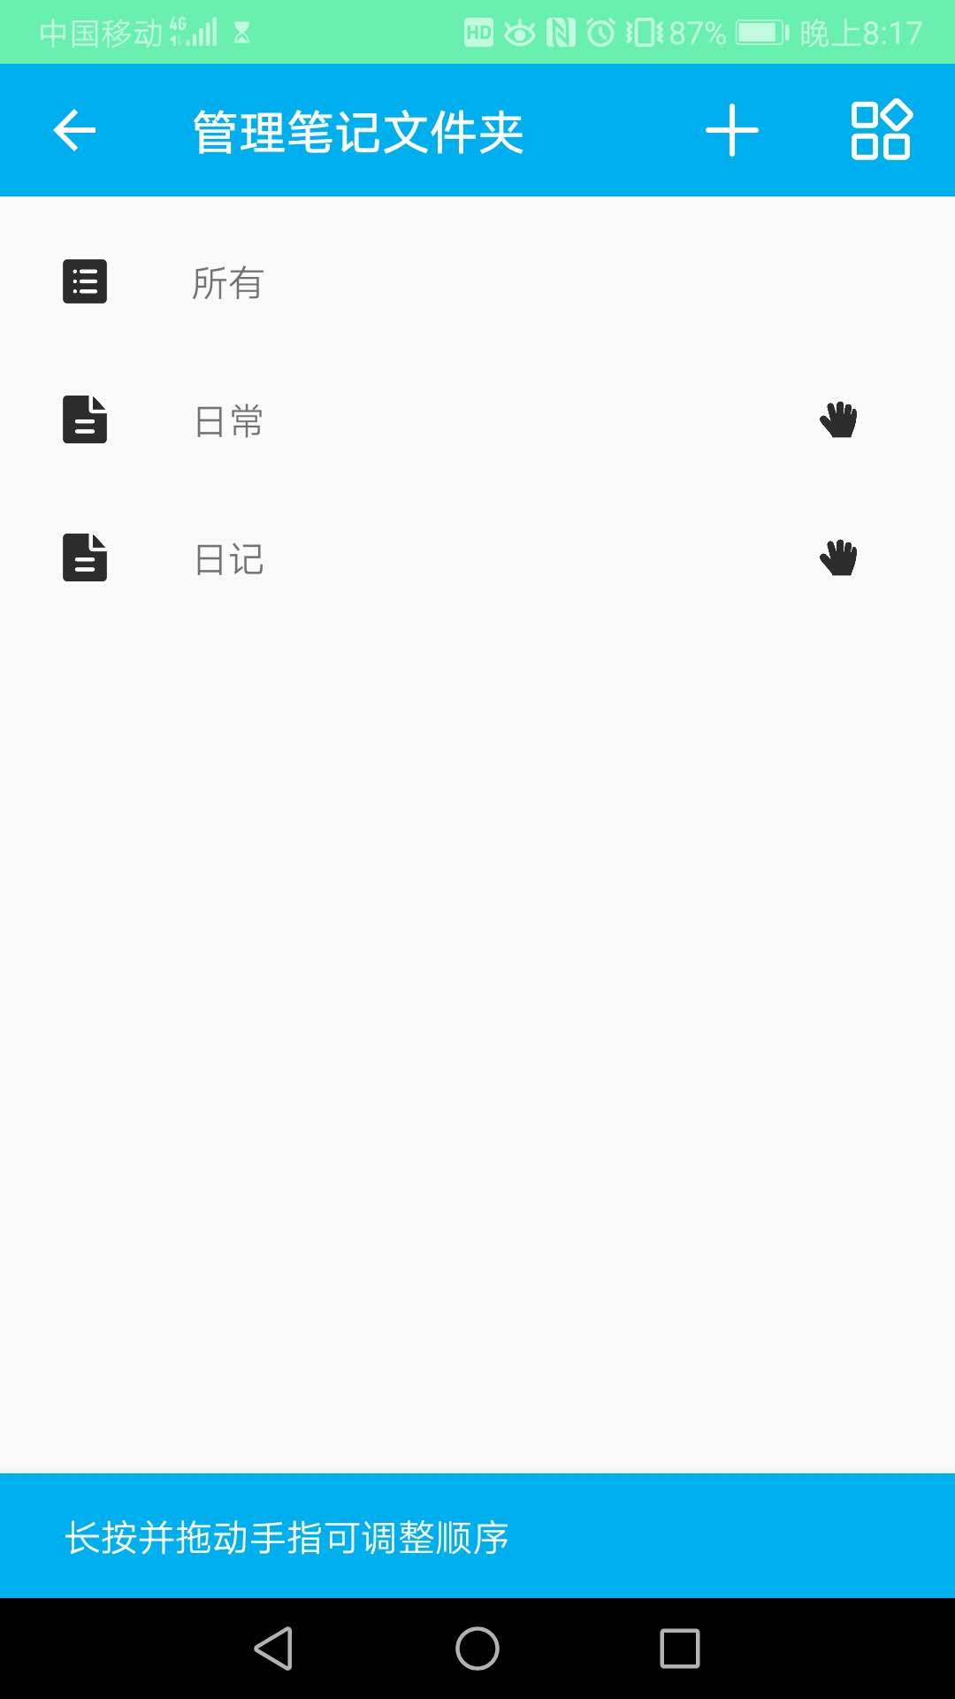
点加号添加记录，可添加文字、图片、音频、视频
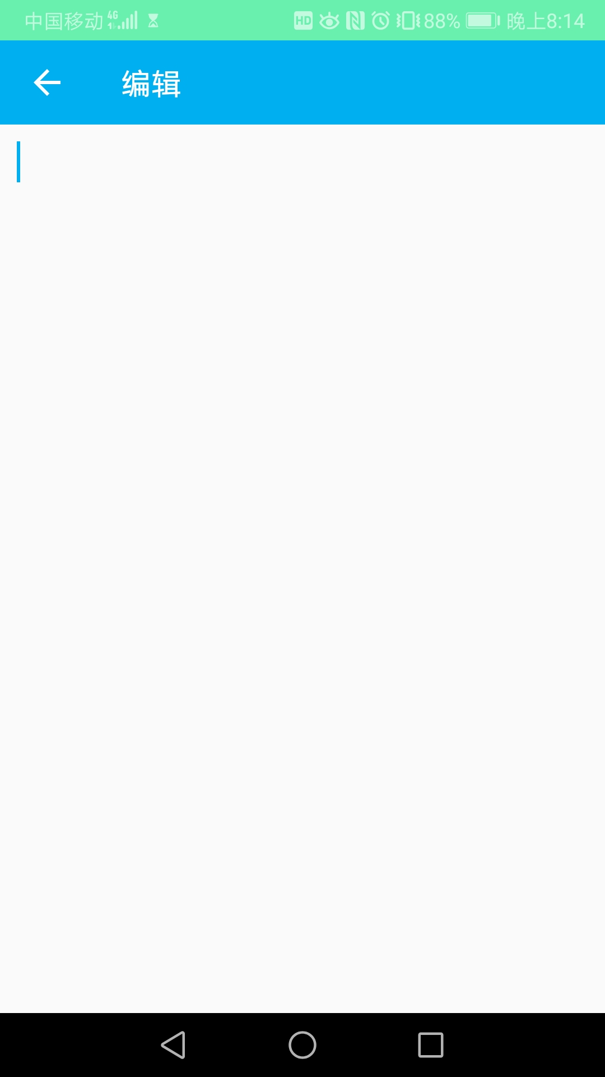

5.2约定
使用手机自带字体，无警告铃声。

5.3数据备份
所有注册用户数据与云端同步，备份。

5.4错误，故障和紧急情况时的恢复
若发生闪退或卡顿或其他错误、故障，重启软件。

附录
附录可用来提供那些为便于文档维护而单独出版的信息(例如图表、分类数据)。为便于处理，附录可单独装订成册。附录应按字母顺序(A,B等)编排。

